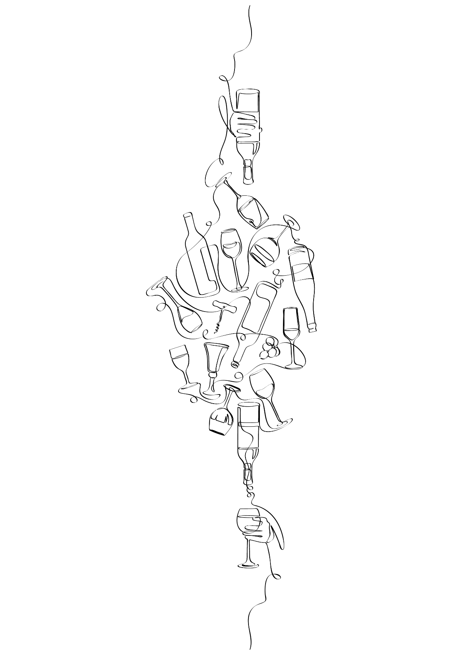

Wein- und Getränkekarte

APERO mit Blubb 0.1l · 0.75l

Crémant Blanc brut 8.5 · 48
NOU Piwi Kollektiv · Eichstetten am Kaiserstuhl

Crémant Rosé brut 8.5 · 48
NOU Piwi Kollektiv · Eichstetten am Kaiserstuhl

Muskateller Sekt trocken 7.5 · 42
Weingut Kiefer-Seufert · Ballrechten-Dottingen

Cuvée 23 Prisecco · Apfel & Rhabarber mit Blüten · alkoholfrei 5,8 · 35
Manufaktur Jörg Geiger

Rosé Sekt NOU BIO · alkoholfrei 7,0 · 39
Kiefernadeln · Verbene · Rote Trauben · Zitrone · Ingwer · Balsamico
Piwi Kollektiv · Eichstetten am Kaiserstuhl

Champagner „Theophile Rosé“ brut 96
Louis Roederer

Champagner PERTOIS-MORISET∙ASSEMBLAGE∙brut
Biodynamischer Anbau 85

Zum Wohl !
SPRITZIGes..

BRUGGAA SPRITZ
mit Tonikum von „Franz von Fein“ · gerne auch alkoholfrei möglich 0,3l 9,0

RUBIN Zitrone · Wacholderbeere · Hibiskus

BERNSTEIN Orange · Lavendel · Rosmarin

H‘NT – HOUSE OF NATURAL TASTE Gin-Spritz mit Sekt & Soda 0,3l 9,0

VELVET MANDARINE Amalfi Zitrone · Sizilianische Clementine

PASSION PINK Pink Grapefruit . Sizilianische Blutorange & Zitrone

ALPINE LEMON Sizilianische Zitrone . Ingwer & Zirbe

SÜSS-SAURE INGA · alkoholfrei 0,3l 7,0
Zitrone-Ingwer · Apfelsecco · Soda

WHITE & TONIC 0,3l 6,5
APROS Vermouth Weiß · Tonic · Zitrone · Thymian

WEINSCHORLE Weiß Rosé Rot 0,3l 5,0

Offene Weine
WEISS & ROSÉ 0,1l · 0,75l
2023 vom Fass: WEISSBURGUNDER & RIESLING CUVÉE trocken 4,0
Weingut Franz Herbster · Markgräflerland

2023 GELBER MUSKATELLER trocken 5,5 · 34
Weingut Nothnagel · Wachau, Österreich

2023 WEISSBURGUNDER & CHARDONNAY CUVÉE trocken 5,4 · 32
Weingut Lämmlin-Schindler · Schliengen

2023 VULKANSTEIN Riesling feinherb 5,0 · 30
Weingut Arndt Köbelin · Kaiserstuhl

2023 CHARDONNAY i. Stückfass trocken 5,8 35
Weingut Jakob Schneider · Nahe

2024 SAUVIGNON BLANC trocken 5,5 34
Weingut Landerer Oberrotweil a. Kaiserstuhl

2023 GRAUBURGUNDER KABINETT trocken 5,3 · 32
Weingut Köbelin Kaiserstuhl

2023 CHENIN BLANC · alkoholfrei 4,8 · 28
Weingut Raisin Frankreich

2023 JOHANNESHOF ROSÉ -CUVÉE trocken 5,0 · 30
Weingut Knipser · Pfalz

ROT 0,1l 0,75l
2022 PINOT & SYRAH trocken 5,4 · 32
Weingut Fritz Waßmer · Markgräflerland

2020 MERLOT trocken 5,5 · 34

Weingut Lämmlin-Schindler · Markgräflerland

2020 SPÄTBURGUNDER*** trocken 6,0 36
Weingut Schneider · Kaiserstuhl

2021 „TERRE DI RUMI“ Montepulciano trocken 5,0 · 30
Weingut Feudi Bizantini Abruzzen, Italien

2018 CERRO AÑON „GRAN RESERVA“ trocken 6,0 · 36

Bodegas Olarra Logroño, Spanien

2020 CEDRO DO NOVAL trocken 6,0 · 36
Quinta do Noval Dourotal · Portugal

Flaschenweine
WEISS & ROSÉ 0,75l

2023 „Granit“ Riesling trocken 32
Weingut Schloss Ortenberg · Ortenau

2022 Riesling „Significa“ trocken 32
Bio-Weingut Peter Lauer · Saar-Mosel

2023 Riesling „Eistaucher“ feinherb 39
Weingut Aufricht · Meersburg a. Bodensee

2023 „Kalk & Kreide“ Sauvignon Blanc trocken 38
Bio-Weingut Tement · Steiermark

2022 Weißburgunder Burkheimer VdP. Ortswein trocken 32
Weingut Bercher · Kaiserstuhl

2022 Grauburgunder „Lösswand“ trocken 45
2022 Weißburgunder „Lösswand“ trocken 45
Weingut Köbelin Eichstetten a. Kaiserstuhl

2024 Rosé – Saignée trocken ** 30
Weingut Landerer · Kaiserstuhl

2023 Spätburgunder Rosé trocken 29
Weingut Köbelin · Kaiserstuhl

ROT 0,75l

2020 Pinot Noir Holzfass trocken 42
Weingut Jähnisch · Kirchhofen

2020 „BLIND DATE“ RotweinCuvée trocken 42
Weingut Kiefer-Seufert · Markgräflerland

2023 „Aufrichtig Rot“ Cuvée Cabernet Cortis & Pinot Noir trocken 38
Weingut Aufricht · Bodensee

2021 „Aalto“ Tempranillo trocken 78
Bodegas Aalto · Ribera del Duero

2020 „Barolo Patres“ DOCG Nebbiolo trocken 45
San Silvestro · Piemont · Italien

Wasser & Limonaden

TAFELWASSER mit oder ohne Blubb in einer Flasche 0,7l 4,5
im Glas 0,2l 1,5
Bad Dürrheimer Mineralwasser medium 0,75l 6,5

hausgemachte LIMOs 0,5l 4,5
Zitrone-Ingwer · Holunderblüten · Zitrone & Basilikum

SÄFTE & SCHORLEN vom BioHof Jung und Schlör vom Bodensee
BioOrange · Schwarze Johannisbeere 0,3l 3,5
Apfel · Rhabarber · Maracuja 0,5l 5,2

FRITZ Kola · Orange · Zitrone | Coca Cola Zero | Paulaner Spezi 0,33l 4,2

THOMAS HENRY 0,2l 4,2
Ginger Ale · Bitter Lemon · Tonic Water · Pink Grapefruit

Heimat-Bier von Brauerei Ganter aus Freiburg

Dreisamhopfen unser Spezialiätenbier vom Bruggaa-Hopfengarten Fl. 0,33l 4,5

GanterPils frisch vom Fass 0,3l 4,0 · 0,5l 4,8

Hefeweizen frisch vom Fass 0,3l 4,2 · 0,5l 5,0

Badisch Helles frisch vom Fass 0,3l 4,2 · 0,5l 5,0

Hefeweizen · alkoholfrei Fl. 0,5l 4,8

Freiburger Bierle Pils naturtrüb BIO - alkoholfrei Fl. 0,33l 4,0
Freiburger Bierle Radler naturtrüb . BIO - alkoholfrei Fl. 0,33l 4,0
Freiburger Bierle Radler naturtrüb . BIO Fl. 0,33l 4,0

Gin & Tonic 4cl Gin mit Thomas Henry Tonic

BOAR GIN aus dem Schwarzwald 11,0
Bester Gin bei den Globel Spirit Awards | Wacholder · Zitrone · Thymian · Trüffel

WERNER GRAFSCHAFTER GIN 11,0
aus der Eifel-Destillerie P.J. SCHÜTZ · bestprämierter Gin DLG 2023 mit 100p.

MALFY CON ARANCIA GIN 9,50
Blutorange & Orangenblüten auf einer Basis von Wacholder
Bittersüß · langer Nachklang · herrlich complex

Brände 2cl

Brennerei Faude vom Kaiserstuhl
Himbeere 6,0
Sizilianische Blutorange 9,0

Weingut Bercher Burkheim
Sauerkirsch vom Kaiserstuhl einer der Besten 7,5

BRANDJUNG – Edelbrände aus Streuobst
BIRNOH aus als alten Birnensorten · MIRABELLE · ZIBÄRTLE 4,5

Kirnermateshof in Oberried
WALDRAUSCH Weißtannenzapfen-Likör 50%vol 6,0
Williams Birne 4,5

Café & Co.
»GÜNTER COFFEE ROASTERS« FREIBURG - GÜNTERSTAL
Wir verwenden für unsere Kaffeespezialitäten die »frische Schwarzwaldmilch« und
auf Anfrage die „Barista Hafermilch“ von Oatly

Espresso 2,6
Doppio 3,6
Kaffee 4,0
Café Latte 4,5
Cappuccino 4,5
Flat White 4,5
Großer Milchkaffee 4,8
Heiße Schokolade 4,5
mit Sahne 4,8
mit Espresso 4,8
Chai Latte 4,5
Dirty Chai 4,8

PURETEA VON ALTHAUS
Unser Bio-Tee in Spitzenqualität 0,35 · 4,0

TRAUDL –Almkräutertee
HAYOTO – Grüntee Sencha
JINJIN – Aromatisierter Grüntee mit Mango
BONGANI - Aromatisierter Rooibos Vanille Tee

NAMIRA – Pfefferminz
LIZZY – English Breakfast
JAMES – Earl Grey
AMAN – Darjeeling
CLAIRE –Verbene

Heiße Zitrone mit Ingwer 0,35l · 4,5

